**Sommaire**

Rappel des objectifs de la réunion 3

3 réunions publiques locales pour partager l’état d’avancement du projet 3

Introduction 4

Présentation de l’état d’avancement du projet et des études 5

Comment le Département aborde-t-il aujourd’hui la question de l’accompagnement vers un modèle et des pratiques agricoles plus résilientes face aux défis de demain ? 5

Quelle place accordée à la concertation dans ce projet ? 6

Où en sont les études techniques aujourd’hui ? Quels sont les scénarios envisagés sur ce territoire ? 7

Quels sont les impacts et les plus-values écologiques de chacun de ces scénarios ? 9

Comment ces projets de retenues s’intègrent-elles dans leur environnement humain et paysager ? 10

Concrètement, comment sont envisagées les modalités de gouvernance et les conditions d’accès à l’eau pour les agriculteurs ? 11

Que sait-on aujourd’hui des possibles impacts et plus-values économiques du projet pour les agriculteurs et pour les territoires ? 12

Quels coûts globaux des ouvrages pouvez-vous partager à ce stade ? 14

Temps d’échanges avec les participants 15

Prochaines étapes 20

`

Conclusion 20

# Rappel des objectifs de la réunion

## 3 réunions publiques locales pour partager l’état d’avancement du projet

3 réunions publiques locales ont été organisées entre le 8 et le 11 juillet, sur les 3 territoires concernés par l’étude de faisabilité sur les retenues hivernales. La seconde d’entre, organisée à Pouzolles le 9 juillet 2024 a rassemblé environ 70 personnes.

Les objectifs de ces réunions étaient les suivants :

* Présenter l’état d’avancement du projet et des études,
* Apporter des réponses aux questions soulevées lors des précédentes rencontres de concertation,
* Proposer un temps d’échanges pour répondre aux questions qui resteraient en suspens.

Pour mémoire, 3 comités de concertation locaux ont été organisés un an plus tôt, en juin 2023 : elles ont réuni plus de 300 participants au total, qui étaient invités à indiquer par écrit leurs préoccupations, leurs attentes, leurs questionnements…

Au total plus de 250 contributions avaient été recueillies autour des thèmes de l’agriculture, de l’environnement, du cadre de vie, de l’économie du projet et des usages non agricoles.

L’objectif de la première séquence de la réunion était de revenir sur les questions qui se posaient et les préoccupations exprimées en juin 2023 pour interroger les acteurs du projet et obtenir les réponses qu’il est possible d’apporter aujourd’hui.

Cette séquence était ensuite suivie d’1 heure de temps d’échanges entre les participants et les intervenants du projet.

*Pour mémoire, les diaporamas et comptes rendus des réunions de présentation de l’étude est accessible sur cette page :* [*https://herault.fr/1777-etude-sur-les-retenues-hivernales-vos-questions-nos-reponses.htm*](https://herault.fr/1777-etude-sur-les-retenues-hivernales-vos-questions-nos-reponses.htm)

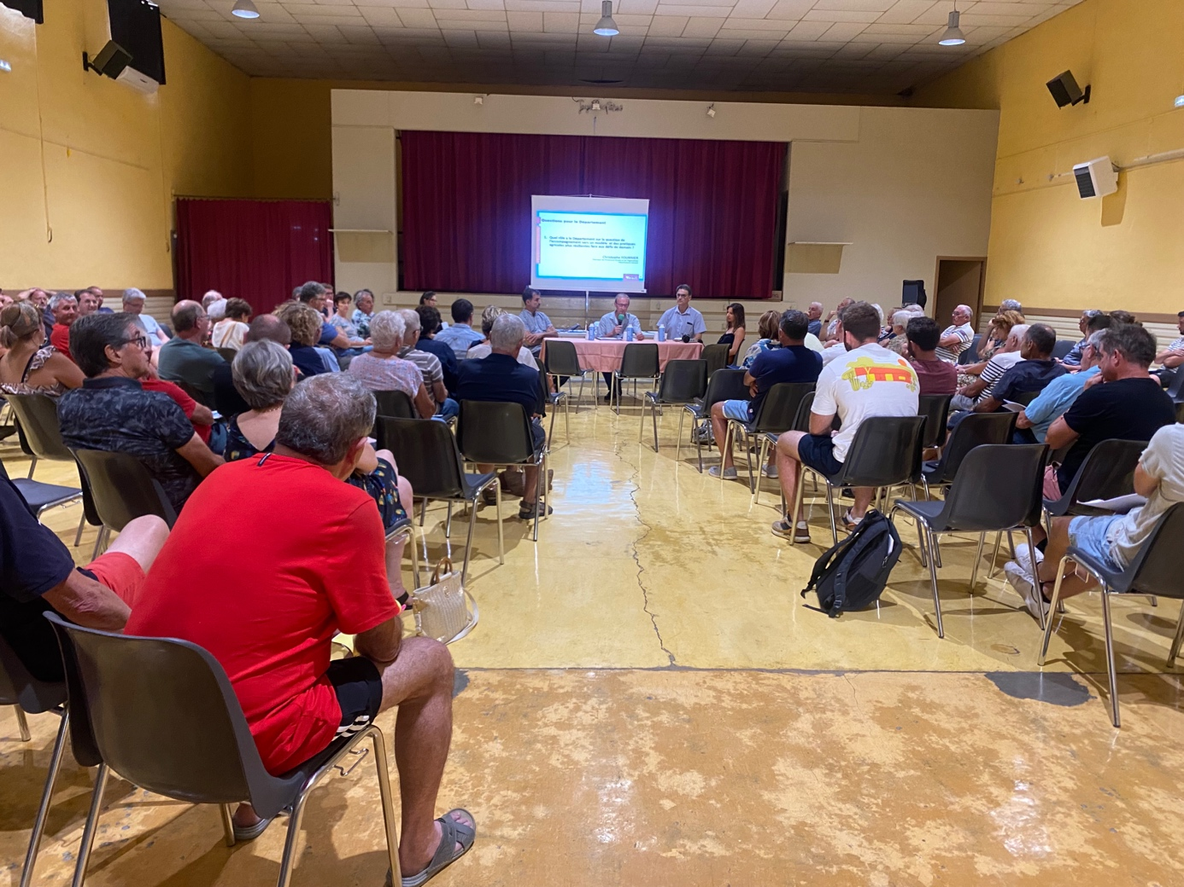

# Introduction

Après un mot de bienvenue de **M. Guy Roucayrol**, maire de Pouzolles, **Yvon Pellet,** Vice-président du Conseil Départemental de l’Hérault, délégué à l’économie agricole et à l’aménagement rural, a d’abord rappelé les raisons pour lesquelles le Département a souhaité lancer cette étude de faisabilité, et le contexte dans lequel elle s’inscrit.

|  |  |
| --- | --- |
|  | ***Le changement climatique avance à grands pas****.*  *Les effets sont palpables au regard des épisodes de sécheresses, d’incendies vécus sur les départements de l’Aude, des Pyrénées-Orientales, ou encore de l’Hérault, qui sont des menaces pour l’avenir de l’agriculture et plus largement, de nos territoires. Pour y faire face, nous avons besoin d’une réponse politique en lien avec des solutions techniques.* |
| ***Le Département agit dans le cadre de ses compétences, en l’occurrence la gestion de la ressource en eau et l’équipement rural.***  *L’irrigation est un des sujets d’action mais pas l’unique. C’est bien pourquoi le Schéma Hérault irrigation 2018-2030 a également pour objectif de coordonner différentes actions pour adapter l’agriculture à l’évolution du climat. Globalement, il s’agit d’accompagner le monde agricole vers une gestion plus sobre de la ressource en eau, à travers notamment :*   * *D’un programme visant à faciliter le stockage naturel de l’eau et à augmenter la capacité de rétention en eau des sols ;* * *la conduite grandeur nature d’expérimentations sur les cépages de demain, résistants à la sècheresse ;* * *la mise en place de solutions agroforestières visant à créer des situations d’ombrage favorables aux cultures par forte chaleur comme sur le domaine départemental de Restinclières.*   ***Les projets de retenue étudiés ici sont une des actions parmi les 11 déclinées au plan Hérault Irrigation*** *(2018- 2030).*  *Pour en savoir plus :* [*https://herault.fr/862-l-equipement-agricole-en-secteur-rural-ou-periurbain.htm*](https://herault.fr/862-l-equipement-agricole-en-secteur-rural-ou-periurbain.htm)  *C’est en concertation avec la profession agricole que nous avons abouti à étudier la faisabilité de créer des retenues remplies en hiver, à partir du réseau existant, Aqua Domitia. Pour mémoire, BRL détient des autorisations de prélèvement dans le Rhône de 150 millions de m3 pour alimenter son réseau. Aquadomitia, en hiver, n’est par ailleurs utilisé qu’à 15% de sa pleine capacité.*    ***Le projet de retenue est une solution proposée pour aider à la transition et préparer le long terme.*** *En bref, ce qu’il faut retenir :*   * ***L’agriculture doit se transformer pour s’adapter aux conditions de demain*** *où la ressource en eau sera plus rare. L’eau des retenues servira donc pour la viticulture d’aujourd’hui, mais également pour accompagner la transition de l’agriculture locale.* * *L’objectif des projets de retenue est de* ***donner du temps aux agriculteurs pour s’adapter****, en utilisant une ressource sécurisée (l’eau du Rhône), en attendant que les actions de sobriété, de gestion des sols menées en parallèle produisent des effets.* * *Au-delà de l’agriculture en place, notre volonté est* ***que ces retenues, si elles se font, soient au service du territoire*** *et puissent servir aux pompiers pour la défense incendie, ouvrir le champ des possibles vers une diversification des cultures, notamment dans le cadre des Plans Alimentaires Territoriaux et plus globalement améliorer la vie des habitants.* | |

# Présentation de l’état d’avancement du projet et des études

Les équipes du Département et des bureaux d’études ont ensuite répondu aux différentes questions posées au cours des précédentes rencontres de concertation, et qui peuvent aujourd’hui trouver des réponses grâce aux avancées réalisées dans les études.

## Comment le Département aborde-t-il aujourd’hui la question de l’accompagnement vers un modèle et des pratiques agricoles plus résilientes face aux défis de demain ?

**Christophe Fournier**   
*Directeur à la direction de l’économie rurale et de l’agriculture du Département de l’Hérault*

Pour limiter les effets du changement climatique le Département est présent sur 4 champs d’action :

* **L’agronomie** (changement de pratiques agricoles),
* **L’innovation** (faciliter les essais et les accompagner),
* **L’irrigation** (pratiquée depuis l’antiquités en zone méditerranéenne et dont les retenues hivernales sont une des réponses techniques)
* **La solidarité** (pour venir en aide aux exploitants impactés par le réchauffement)

Les projets de retenues hivernales, dont l’étude de faisabilité chargée d’établir ou non la possibilité de les créer, sont à concevoir comme une possibilité de **donner du temps au secteur agricole pour relever le défi du changement climatique**. En effet, celui-ci avance à son propre rythme et de façon très rapide contrairement à la mise en place de cépages résistants, qui prendra sans doute plusieurs décennies.

Les retenues pourront également jouer **un rôle positif dans la gestion des sols et leur revitalisation**. A cet effet le Département met en place un dispositif de soutien visant d’une part à augmenter les capacités de rétention en eau du sol *via* l’apport de matière organique, et d’autre part à faciliter la pénétration de l’eau dans le sol *via* l’enherbement. Ce type de pratiques, très favorable à la biodiversité, sera sécurisé et optimisé grâce à l’apport d’eau permis par les retenues. Une bonne centaine d’exploitants devraient bénéficier du soutien du Département dès sa mise en œuvre.

Un sujet sur lequel le Département s’investit également, concerne **l’adaptation du matériel végétal aux nouvelles conditions climatiques**. Nous testons sur différents sites départementaux (Domaine des 3 Fontaines, La scène de Bayssan, Domaines de Restinclières, Marsillargues) et avec la profession agricole (FHIGP / CA34 / Sud Expé) le comportement de différents cépages, aussi bien dans leur mode de conduite que dans le produit finalisé par d’importantes séquences de dégustation.

**D’autres actions existent,** soutenues par le Département,telle la lutte biologique contre *Cryptoblabes*, un nouveau prédateur directement lié au réchauffement climatique ou encore l’Agroforesterie, pratiquées sur le Domaine Départemental de Restinclières depuis presque 30 ans maintenant … et la liste est loin d’être complète

En fait, il convient d’être pragmatique et de ne pas écarter trop vite toute solution / possibilité qui se présente. **Il n’existe pas de solution miracle et unique** connue pour lutter contre le bouleversement climatique. Seule l’addition de solutions multiples, parfois difficiles à maîtriser sur un plan technique, permettra de franchir le cap. En ce sens, les territoires qui auront un accès à une ressource en eau, verront très significativement augmenter leur chance de réussite dans l’adaptation à la nouvelle donne climatique. C’est pourquoi le Département porte cette pré-étude.

## Quelle place accordée à la concertation dans ce projet ?

**Bruno Chabert***Chef de service à la direction de l’économie rurale et de l’agriculture du Département de l’Hérault*

La concertation débutée depuis début 2023 demeure une **démarche volontaire du Département** qui a souhaité se doter d’un prestataire spécifique pour conduire la concertation dès le départ, pour des échanges au niveau :

* Local (maires, associations, syndicats professionnels, habitants, propriétaires concernés)
* Départemental : structurés en 3 collèges et ayant montré leur implication constructive :
  + - **Collège Agricole** : Chambre d’Agriculture de l’Hérault, Coop de France, Vignerons Indépendants, syndicats agricoles, structures de conseils, …)
    - **Scientifiques, naturalistes** : INRAE (Chaire Eau & Agriculture), France nature environnement (FNE), Services de l’État (DDTM, DREAL, OFB), Agence de l’eau (AERMC), Chasseurs, Pêcheurs, Entente Démoustication Départementale (EID), Conservatoire espaces naturels (CEN), …
    - **Institutions concernées** : Associations de Consommateurs (Que Choisir), Etablissements de Bassin (EPTB), Commission locale de l’eau (CLE), Communes et leur groupement, Pompiers (SDIS), Bas Rhône Languedoc (BRL), …

**Cette concertation s’est organisée en 5 rendez-vous** (3 comités locaux de concertation en juin 2023 et 2 Comités Inter-territoires en octobre et novembre 2023).

Ces rendez-vous ont donné lieu à la création d’une Foire Aux Questions (FAQ) répondant aux principales demandes exprimées en juin 2023 ainsi qu’un dialogue personnalisé au travers de l’adresse mail dédiée [***retenues@herault.fr***].

Ces rencontres ont **permis d’amender le projet** significativement :

L’apport de **réponses concrètes et exactes** face aux questions et aux inquiétudes sont levées par :

* **La transparence sur les données du projet :** quantification des besoins, intérêt d’une ressource hivernale sécurisée, développement économique, respect de l’environnement, prise en compte des activités humaines et du cadre de vie de la population.
* Une nécessaire **évolution des pratiques agricoles** rendues possibles par la mise à disposition d’une ressource rare et partagée,
* Un dialogue durablement nécessaire pour **élaborer et pérenniser les engagements de chacun**.
* Une nécessaire **évolution des pratiques agricoles** rendues possibles par la mise à disposition d’une ressource rare,
* Un dialogue durablement nécessaire pour **élaborer et pérenniser les engagements de chacun**.

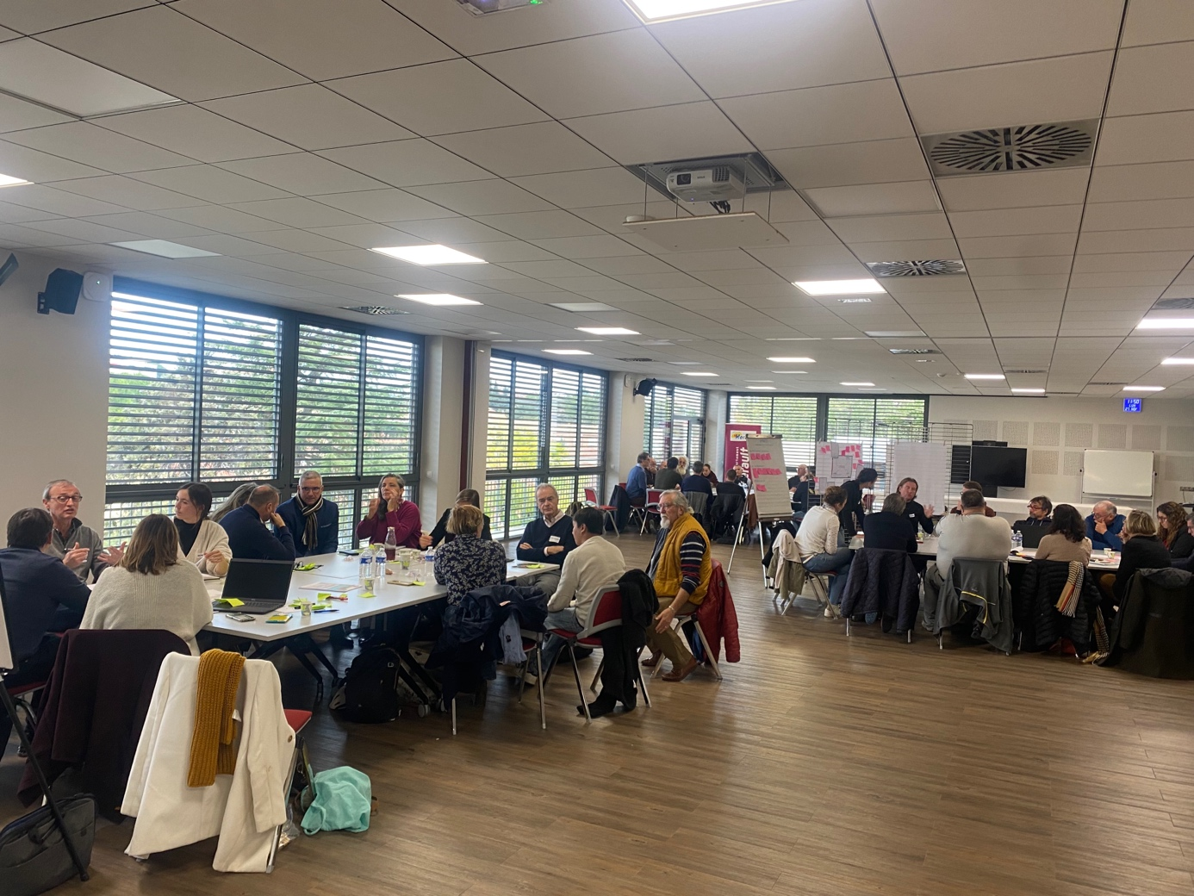

*Réunion du Comité Inter-Territoires, le 27 novembre 2023*

## Où en sont les études techniques aujourd’hui ? Quels sont les scénarios envisagés sur ce territoire ?

**Fabien Groud** *Ingénieur chez CCE&C, en charge des études de faisabilité techniques*

**Retour sur le projet global**

L’étude de faisabilité porte sur 3 territoires :

* Celui d’**Autignac et Magalas** (réunion du 8 juillet 2024)
* Celui de **Coulobres – Pouzolles** (réunion du 9 juillet 2024)
* Celui de **Florensac** (réunion du 11 juillet 2024).

Sur chaque territoire, la ou les retenues étudiées seront remplies à partir d’un réseau de canalisation d’eau géré par BRL, Aqua Domitia, qui achemine l’eau du Rhône. LA réalisation des retenues suppose ensuite l’aménagement d’un réseau d’irrigation pour distribuer l’eau sur différentes parcelles équipées de compteurs connectés pour quantifier l’eau destinée à leur irrigation.

Sur chaque territoire, nous étudions **3 scénarios techniques**, qui varient en termes de volumes de stockage, de sites d’accueils pour la ou les retenues, et de de type de culture et de surface desservies.

Ils sont conçus de la manière suivante :

* **Le scénario 1**, qui irrigue le périmètre le plus resserré possible pour réduire au minimum les coûts d’aménagements liés à la création de la retenue ‘unique) et de son réseau,
* **Les scénarios 2 et 3 plus**, desservent d’avantage d’hectares, pour répondre au maximum des besoins en eau exprimés lors des enquêtes réalisées en 2022.

Chaque scénario concerne donc plus ou moins d’exploitants recensés sur le territoire, tout en proposant une perspective d’équiper les parcelles en friches et identifiées par la Chambre d’Agriculture comme ayant des **potentiels en termes de diversification** (maraichage, cultures de printemps, arboriculture) pour laisser une opportunité de diversification agricole à l’avenir.

Il est précisé que l’ensemble des scénarios étudiés prend en compte les évolutions climatiques à venir.

Pour assurer **l’étanchéité de la retenue** et éviter des pertes d’eau par infiltration dans les sols, deux solutions s’envisagent :

* Traiter le sol existant en ajoutant de la bentonite, une argile très imperméable.
* Bâcher le sol avec une géomembrane dans l’hypothèse où la première solution ne sera pas possible.

Pour l’ensemble des scénarios étudiés sur ce territoire, compte tenu des caractéristiques du sol, un traitement avec ajout de bentonite suffit.

**Scénario 1 – Site de Pouzolles l’Etang**

Dans ce premier scénario, l’eau est amenée sur une **retenue située sur Pouzolles l’Étang**. L’ouvrage aurait une emprise au sol de 16 ha, dont 10 ha qui seront en eau. Ce scénario « resserré » répond à 753 000 m3 sur les 1,1 millions de m3 de besoins en eau exprimés au cours des enquêtes.

Il permet d’irriguer une surface d’environ 584 ha, qui comprendrait :

* 543 ha de vignes,
* Environ 40 ha pouvant accueillir de la diversification : 19,2 ha de cultures de printemps, 7,5 ha d’arboriculture et 14 ha pour le maraichage
* 5% de l’eau sera dédiée aux besoins non agricoles (irrigation de stades, jardins partagés, réserves pour la lutte incendie).

*A noter, le volume nécessaire à la diversification est plus important pour un même nombre d’ha de vignes.*

**Scénario 2 – Site de Pouzolles l’Etang et Coulobres**

Dans ce second scénario, l’eau est amenée et stockée sur **2 retenues** : la retenue du scénario 1, située à **Pouzolles l’Etang** (emprise au sol de 16 ha au sol dont 10 ha qui seront en eau) et une autre retenue située à **Coulobres** (emprise au sol de 11,5 ha dont 9,1 ha en eau).

Ce second scénario, plus ambitieux, permet de répondre à 983 000 m3 sur les 1,1 millions de m3 de besoins exprimés. Il permet notamment d’irriguer davantage de parcelles à l’Ouest de Pouzolles et aux environs de Magalas soit plus de 820 ha irrigués, répartis comme suit :

* 773 ha de vignes
* La même surface pouvant accueillir de la diversification, à savoir environ 40 ha (19,2 ha pour les cultures de printemps, 7,5 ha pour l’arboriculture, 14 ha pour le maraîchage)
* 4% de l’eau dédiée aux besoins non agricoles

**Scénario 3 – Site de Pouzolles l’Etang et Pouzolles La Prade**

Dans ce troisième scénario, l’eau est amenée et stockée sur **2 retenues** : la retenue située à **Pouzolles l’Etang** (emprise au sol de 16 ha au sol dont 10 ha qui seront en eau) et une autre retenue située à **Pouzolles La Prade** (emprise au sol de 14 ha dont 12,6 ha de surface en eau).

Ce scénario, le plus ambitieux, dessert l’ensemble des besoins exprimés soit 1,1 millions de m3 et irrigue un secteur allant jusqu’à Margon soit 1098 ha répartis de la manière suivante :

* 1051 ha de vignes.
* La même surface pouvant accueillir de la diversification, à savoir environ 40 ha (19,2 ha pour les cultures de printemps, 7,5 ha pour l’arboriculture, 14 ha pour le maraîchage)
* 3 % pour les besoins non agricoles

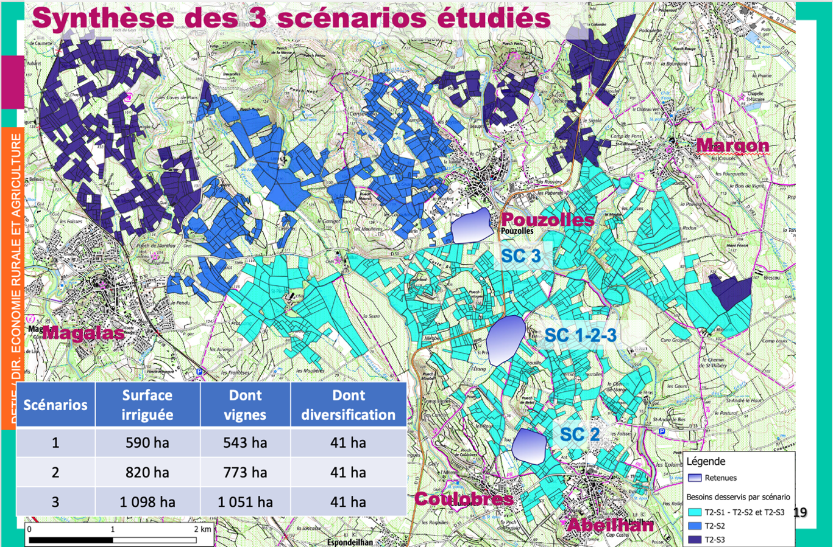

## Quels sont les impacts et les plus-values écologiques de chacun de ces scénarios ?

**Fabien Groud** *Ingénieur chez CCE&C, en charge des études de faisabilité techniques*

***Les impacts sur la ressource en eau***

**Les projets étudiés ne prélèvent pas de ressources en eau locales.**

Le choix de prélèvement sur la ressource « Rhône », via Aquadomitia, pour alimenter les retenues permet de minimiser l’impact sur les ressources en eau locales : **aucun** prélèvement sur les ressources en eau superficielles (lacs, étangs) ou souterraines (nappes phréatiques) du territoire ne sera réalisé.

**Le débit maximum nécessaire pour les scénarios les plus ambitieux représente moins d’un tiers du débit disponible sur Aqua Domitia.**

Le prélèvement hivernal est en cours d’examen par le comité de concertation chargé de la gestion du réseau Aqua Domitia. Ce prélèvement permet de ne pas impacter les autres usages de l’eau du Rhône.

Qui plus est, une étude récemment publiée par l’Agence de l’Eau confirme la disponibilité de la ressource « Rhône » et la compatibilité du prélèvement nécessaire pour les retenues sur une période d’au moins 40 ans. Cette disponibilité s’explique en partie par les effets du changement climatique : la fonte des glaciers provoque un débit plus important du Rhône. Le remplissage des retenues n’impactera donc pas les usages en eau actuels et futurs du Rhône.

**Les prélèvements sont prévus de novembre à mars, lorsque les débits sont les plus hauts et excédentaires.** Nous considérons que les précipitations des mois d’avril / mai pourraient compléter le volume disponible de la retenue. Les volumes pourront être ensuite distribués en fonction des besoins réels des cultures, de la fin printemps au début d’automne.

***Les impacts sur l’environnement des sites étudiés***

Pour rappel, le groupement d’étude dispose d’une équipe de naturalistes, « Les Écologistes de l’Euzière » qui ont réalisé plusieurs investigations de terrain afin d’**identifier les enjeux environnementaux existants, évaluer leur niveau d’importance** (faible, moyen, fort) et étudier de quelles manières ils peuvent, ou non, être évités, réduits ou compenser.

**Sur le site de Pouzolles l’Étang,** les enjeux les plus importants étaient localisés sur une mare à proximité de l’étang. Nous avons donc fait le choix de décaler la retenue sur la partie basse du site sur laquelle les enjeux sont faibles à modérés, en accord avec le propriétaire du domaine.

**Sur le site de Coulobres**, présentant la plus grande proximité avec des habitations, nous avons choisi de reculer la retenue pour limiter l’impact sur ces habitations. Si ce site est retenu des discussions seront menées avec les habitants au sujet des modalités d’aménagement permettant d’impacter le moins possible leur cadre de vie.

**Sur le site de Pouzolles la Prade,** on rencontre une triple contrainte : des enjeux environnementaux modérés et un secteur présentant des enjeux forts, la proximité du village et un fort risque d’inondabilité.

Nous avons choisi d’éloigner, comme sur Coulobres, la retenue le plus loin possible du village. Néanmoins même en l’éloignant, il est impossible d’éviter l’enjeu environnemental fort.

Enfin, afin de rechercher à diminuer le risque d’inondation, l’aménagement nécessaire d’un fossé tout autour de la retenue pour mieux capter le ruissellement demande trop d’évacuation de matières, et donc surévalue le coût de manière importante. Ces inconvénients cumulés relativisent la pertinence du site.

***Les plus-values écologiques possibles***

Enfin, les « Écologistes de l’Euzières » ont étudié de quelle manière la ou les retenues pouvaient être aménagées pour **apporter une plus-value environnementale sur le territoire**. Cela se traduit par exemple par :

* L’aménagement d’un bassin annexe à celui de la retenue, avec des plantations de roselières qui sera une zone de biodiversité ;
* L’aménagement et la végétalisation du pourtour de la retenue, pour que celle-ci s’intègre dans le paysage local et bénéficie à la faune et flore locale.

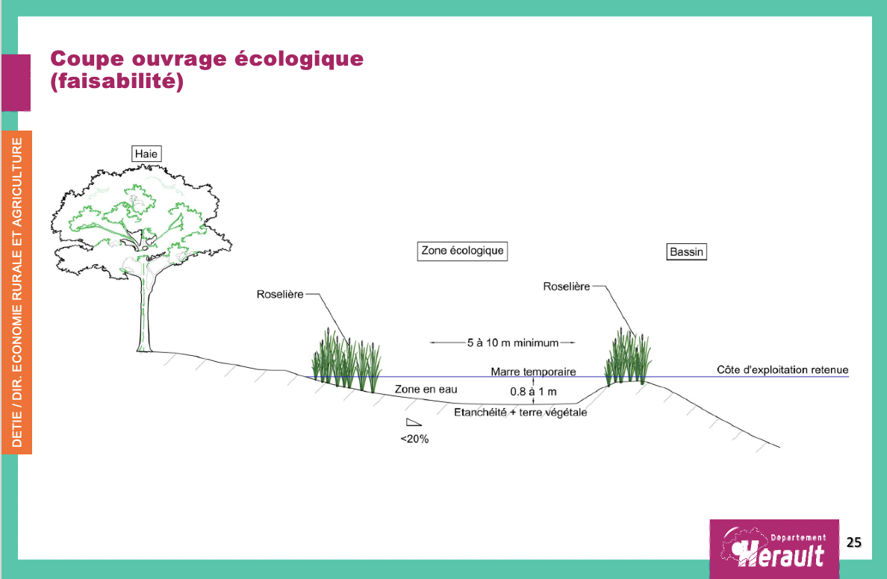

*Principe d’aménagement du bassin annexe dédié à la biodiversité*

## Comment ces projets de retenues s’intègrent-elles dans leur environnement humain et paysager ?

**Fabien Groud** *Ingénieur chez CCE&C, en charge des études de faisabilité techniques*

Quatre enjeux sont pris en compte pour permettre la meilleure intégration possible des projets dans leur environnement humain :

**Éloigner au maximum le site du projet des habitations,** dans la limite des contraintes du site

* Pour le site de Pouzolles l’Étang, des ajustements entre le propriétaire et le Département sont en cours pour éloigner autant que possible l’infrastructure tout en conservant une bonne capacité et stockage ;
* Des discussions sont prévues avec les riverains de Coulobres pour répondre à leurs inquiétudes et si possible lever les craintes concernant l’intégration de ce projet à leur cadre de vie ;
* Le site de Pouzolles La Prade présente moins d’alternatives pour s’éloigner des populations.

**Étudier l’aménagement des abords**

L’implantation de la retenue nécessite de creuser en son centre soit jusqu’à s’appuyer sur des côteaux existants, soit en créant une digue végétalisée. Les 3 scénarios nécessiteront l’aménagement de digues sur tout ou une partie du contour, la hauteur de ces digues variant alors selon le site : 1,5 m à 6 m pour Pouzolles l’Etang, 0 à 6,3m pour Coulobres, 0 à 3,5 m pour Pouzolles la Prade.

Il n’est pas possible de planter des arbres directement sur la digue, en raison des racines qui pourraient impacter la stabilité et la sécurité des retenues. Néanmoins, il sera possible sur le pourtour de la retenue de réaliser un aménagement paysager s’intégrant parfaitement dans le site planter des arbres et haies pour intégrer d’avantage l’infrastructure dans son environnement. Si le projet est confirmé, des discussions complémentaires avec les riverains permettront de poursuivre l’aménagement des pourtours.

**Assurer la sécurité de l’ouvrage**

Les abords de la retenue seront clôturés pour en sécuriser l’accès et réduire les risques de chutes pour les animaux ou les humains.

A noter également : les ouvrages seront des ouvrages publics, ils seront donc soumis à une règlementation stricte qui imposera à l’aménageur l’entretien et la vérification régulière de l’état de l’ouvrage pour prévenir tout risque inondation / submersion ou de rupture de digues éventuels.

L’État suit et veille à ce que cet entretien soit réalisé par l’aménageur, et peut contraindre l’aménageur à réaliser tous travaux jugés comme nécessaire pour assurer la stabilité et la sécurité de l’ouvrage. L’aménageur a donc l’entière responsabilité de l’entretien et de la sécurité sur le temps long de l’ouvrage.

**Gérer la présence de moustiques**

Après entretien avec l’Entente Interdépartementale pour la Démoustication, les volumes de plusieurs centaines de milliers de m3 ne sont a priori pas favorables à l’implantation de « moustiques tigres ».

Le meilleur moyen de lutter contre la présence des moustiques communs qui pourraient néanmoins s’implanter serait de veiller à la présence permanente de poissons larvicoles dans la retenue ; ce qui semble tout à fait envisageable compte tenu des milliers de m3 qui seront toujours stockés en cas de risque incendies.

Quant aux « bassins biologiques » annexes, de plus faibles volumes, il faudra envisager un plan de gestions plus précis, permettant des assecs prolongés afin de limiter le développement des larves. Ces assecs seront compatibles avec les modes de gestion pour les roselières.

Pour information, la distance parcourue par un moustique varie de 300 m à 1 km maximum. Les habitations resteront donc dans le champ d’action des moustiques, ce qui implique de penser à ces modes de gestion.

## Concrètement, comment sont envisagées les modalités de gouvernance et les conditions d’accès à l’eau pour les agriculteurs ?

**Yvon Pellet***Vice-président en charge de l’économie agricole et du développement rural au Département de l’Hérault*

*Et* **Fabien Groud** *Ingénieur chez CCE&C, en charge des études de faisabilité techniques*

**Les retenues seront sous maîtrise d’ouvrage départementale**. Cela signifie que le Département assurera la construction et l’entretien de l’ouvrage (avec un soutien financier recherché auprès de la Région Occitanie, de l’État et de l’Union Européenne).

BRL, gestionnaire du réseau Aqua Domitia existant, vendra l’eau au Département pour remplir ces retenues.

**Concernant la gestion des réseaux de desserte et la répartition équitable de l’eau**, la structure d’Association Syndicale Autorisée (ASA) semble le plus pertinent. Les ASA sont des établissements publics et administratifs. Elles sont donc soumises à une comptabilité publique, sous tutelle du préfet.

Elles sont composées de propriétaires qui partagent un ouvrage commun, en l’occurrence le réseau d’irrigation vers les parcelles, comprenant la station de pompage. Ces propriétaires organisent la gouvernance de la ressource en eau (partage de l’eau selon les usages et les cultures, collecte des données des compteurs, gestions des crises, etc.)

Autre point fort, d’une ASA : la longévité de son périmètre d’action. Toute parcelle qui entre dans le périmètre d’une ASA y reste tant qu’elle peut avoir besoin de l’eau. Cela permet d’assurer durablement le potentiel irrigable de chaque parcelle du périmètre ASA, indépendamment d’un changement de leur propriétaire. Si un viticulteur / agriculteur vend une parcelle, un repreneur « non-agriculteur » ne peut néanmoins pas quitter l’ASA et devra donc continuer d’acquitter certaines charges forfaitaires liées aux investissements historiques de l’ASA, même si la parcelle n’utilise plus momentanément d’eau. Ce statut rigoureux permet à l’infrastructure de valoriser durablement des investissements d’intérêt public.

**A ce stade, les modalités d’accès à l’eau ne sont pas figées.** Si la poursuite du projet est validée, de nouvelles enquêtes de recensement des besoins seront menées. Et un engagement financier ferme sera demandé à leur propriétaire, afin d’affiner et préciser les parcelles à desservir et ainsi arrêter le coût final du projet.

A ce stade il est toujours possible pour un propriétaire de rejoindre le projet.

**Néanmoins, le volume d’eau de la retenue étant limité, l’allocation des volumes à la parcelle sera fixée par type de culture, ex. 900 m3 / ha / an pour de la vigne**. Le gestionnaire de la distribution de l’eau (normalement, l’ASA) aura la charge de certifier la consommation effective à chaque point de livraison, afin de garantir l’équité de la ressource à toutes les parcelles selon leur usage propre.

**En raison de sa rareté, l’utilisation de la ressource engagera chaque usager à la mise en œuvre des pratiques d’irrigation raisonnées.** Les agriculteurs seront accompagnés pour se former à la pratique de goutte à goutte, de couverture des sols, à mesurer l’humidité des sols sur leurs différentes parcelles pour identifier les meilleures périodes d’irrigations.

Ces pratiques seront mises en œuvre afin d’assurer que le volume limité, disponible, permette d’optimiser les cultures choisies par les exploitants, compte tenu du changement climatique.

## Que sait-on aujourd’hui des possibles impacts et plus-values économiques du projet pour les agriculteurs et pour les territoires ?

**Fanélie Meyer**  
*Société du Canal de Provence, en charge de l’analyse de faisabilité économique du projet.*

Compte tenu des 3 scénarios techniques définis sur chaque territoire, une analyse économique et financière est en cours pour vérifier la pertinence économique du projet à 3 échelles :

* L’intérêt / la plus-value économique pour le territoire
* La rentabilité de l’ouvrage en tant que tel pour l’exploitant de la retenue (ASA ou autre)
* L’intérêt / la rentabilité économique pour les agriculteurs, avec ou sans diversification et selon la taille de l’exploitation

Les résultats de l’analyse économique en cours seront présentés au cours d’un troisième Comité Inter-territoires prévu à l’automne. Elle sera ensuite finalisée pour être présentée au Comité Stratégique pour qu’il puisse prendre sa décision de poursuivre ou non les études sur un ou plusieurs territoires.

Cette analyse s’appuie sur des **hypothèses** établies à partir des éléments chiffrés récoltés en 2022, ou à défaut de données similaires régionales ou nationales. Ces éléments économiques (par culture, filières, taille d’exploitation, …) ont été construits et validés en relation avec la Chambre d’Agriculture.

Le cadre méthodologique suivi pour cette analyse a été établi :

* **En 2018, par les Agences de l’Eau et l’Agence Française de la Biodiversité** : Selon la Note relative à la « méthode sur l’analyse de la récupération des coûts des projets d’ouvrages de substitution » ;
* **En 2019, par les instituts de recherche** : Selon les « principes méthodologiques de l’Analyse économique et financière des projets de territoire pour la gestion de l’eau (PTGE) à composante agricole » élaborés par : Institut national de recherche en sciences et technologies pour l'environnement et l'agriculture (IRSTEA), Centre de coopération internationale en recherche agronomique pour le développement (CIRAD) et Projet MUSE (Université de Montpellier et partenaires) ;
* **En 2020, par le Comité du bassin Rhône-Méditerranée** : Selon l’ « Avis et recommandations sur l’intérêt économique à moyen et long terme de la substitution des prélèvements par stockage ou par transfert de l’eau ».

Concrètement, cette nouvelle analyse économique doit donc se dérouler de la manière suivante :

1. **Étude de l’apport du projet pour le territoire** *(Quantifier l’intérêt économique du projet du point de vue de l’intérêt général)*

Pour cela, une **analyse coûts / bénéfices à horizon 40 ans,** est réalisée d’un point de vue qualitatif (description des bénéfices et des coûts) et quantitatif (chiffrage des bénéfices et les coûts et si possible monétarisation).

Les coûts comprennent les investissements, le fonctionnement et le coût pour les usagers.

Les bénéfices comprennent les bénéfices directs pour les usagers (performances agroéconomiques, emplois agricoles et les effets indirects sur les filières amont/aval, sur l’attractivité du territoire, sur la création d’emplois, l’amélioration de la desserte anti-incendie, réduction du risque de pénurie d’eau, services écosystémiques…)

1. **Étude de la rentabilité du projet pour les gestionnaires** *(S’assurer de la viabilité économique et de la récupération des coûts d’investissement du projet du point de vue du gestionnaire, à horizon 40 ans.)*

Cette étape permet de déterminer la **tarification adaptée** pour assurer l’équilibre budgétaire du projet et son renouvellement. L’objectif est de couvrir les coûts (investissement, fonctionnement, entretien) de manière équilibrée entre différentes ressources / recettes (subvention, investissement, ventes), les contributions des usages (droit d’entrée) et la tarification de l’eau.

1. **Étude de la rentabilité du projet pour l’usager** *(Définir la rentabilité de chaque scénario avec et sans projet pour les différentes typologies d’exploitation et de filières, à horizon 20 ans.)*

Pour cela, nous évaluons si l’accès à l’eau est rentable ou non pour l’usager en évaluant la **valeur actualisée nette et/ou le ratio bénéfices / coûts.**

Nous réalisons donc des modélisations pour des « exploitations types »

* Exploitation type 1 - Viticulture
* Exploitation type 2 – Mixte Viticulture/ Cultures de printemps
* Exploitation type 3 – Mixte Viticulture/ Arboriculture
* Exploitation type 4 – Maraichage

Puis nous menons des **tests de sensibilité** pour évaluer l’importance de l’impact sur les résultats de la fréquence des années sèches, du taux de subvention, de l’augmentation du coût de l’énergie, des aléas liés à la construction, de la diversification agricole dans la zone desservie et du taux d’actualisation.

**Quels** coûts globaux des ouvrages   
**pouvez-vous partager à ce stade ?**

**Fabien Groud** *Ingénieur chez CCE&C, en charge des études de faisabilité techniques*

**-Coût global des ouvrages collectifs**:

Le tableau ci-dessous présente les coûts d’investissement estimés à ce stade, c’est à dire les coûts nécessaires pour réaliser les **études et les travaux** pour les parties « collectives » prises en charge par le Département et la structure de desserte (potentiellement une ASA) :

* La construction d’un adducteur depuis le réseau Aqua Domitia existant ainsi que la(les) retenue(s) qui stockera(ont) l’eau ;
* L’aménagement du réseau de distribution de l’eau de la retenue jusqu’aux bornes (& compteurs) disposées au droit des parcelles engagées.

Les coûts totaux de l’investissement estimés à ce stade se révèlent autour de 20 000 €/ha, quel que soit le scénario.

Ces coûts ne comprennent pas celui de l’installation du réseau privé depuis le compteur jusqu’aux parcelles, ni de l’installation du goutte à goutte par exemple, pris en charge par les usagers.



**-Coûts pour l’usager**:

Les coûts viticoles estimés en 2022 et présentés au moment de la phase d’enquête d’identification des besoins étaient de l’ordre de 800€ / ha / an. Ils sont aujourd’hui ajustés, pour certains à la hausse et pour d’autres à la baisse :

**-Pas de changement concernant les coûts d’investissement pour l’ouvrage collectif**

Si les niveaux de subventions ont été revues de 80% à 60%, la participation importante du Conseil Départemental sur le financement des ouvrages (adduction principale et retenue), permet de maintenir un reste à charge provisoire pour les usagers qui se situerait entre 160 et 200 €/ha/an.

-**Augmentation du coût d’investissement pour le réseau privé**

Le coût d’installation d’un goutte-à-goutte actuellement constaté est passé de 2000 à 2500 €/ ha (avec subventions révisées annuellement, non-garanties par France-agri-Mer).

Les durées d’emprunt ont également évolué : 160 €/ ha / an sur 25 ans contre 200 € / ha /an sur 20 ans.

**-Augmentation des charges d’exploitation**

Le tarif d’achat d’eau à BRL s’avère plus élevé que prévu, tout comme les coûts énergétiques à supporter par l’ASA. Ainsi, les charges d’exploitation seraient d’environ 480 à 540 € / ha / an contre   
300 € / ha / an estimés en 2022.

-**Coût d’entretien du réseau privé inchangé**

Il reste estimé à 50 € / ha / an.

**Soit au total un coût provisoire mais majoré à hauteur de 900 à 950€/ha/an pour les usagers viticoles** *(usage majoritaire, résultat non définitif)*

# Temps d’échanges avec les participants

**Le projet est-il conforme au Schéma Directeur de l’Aménagement et la Gestion des Eaux (SDAGE)** dont la 1ere orientation est de privilégier les interventions à la source pour plus d’efficacité ?

***Réponse du Département (B. Chabert)***: Tout d’abord dans la mesure où la ressource appelée pour remplir ces retenues proviendra, comme nous l’avons dit depuis plus d’un an, du Rhône, l’équilibre quantitatif de chacun des bassins versants concernés s’en trouvera conforté, notamment devant les risques à venir de sur-prélèvement dans les nappes par forages plus ou moins déclarés. D’autre part, l’ensemble des démarches qui s’opèrent devant vous aujourd’hui et si nous poursuivrons demain, les études détaillées, se déroulent en toute transparence avec les différents services de l’Etat garant du respect des règles relatives aux masses d’eau mobilisées et aux usages qui en seront faits.

La qualité de l’eau du Rhône est-elle **compatible avec l’irrigation de cultures en bio** ?

***Réponse de Fabien Groud*** : Au sujet de la qualité de l’eau du Rhône, ce fleuve pourvoit aujourd’hui l’irrigation des cultures d’agriculteurs labellisés bio dans bien des régions (Drôme, Provence, Gard…). L’organisme de « certification AB » ECOCERT, contacté par le Département, a confirmé par ailleurs qu’aux regard des règlementations actuelles et de leurs retours d’expériences constatés, l’origine d’une « eau brute » pour l’irrigation n’est pas à ce jour un facteur qui retire la certification. Autrement dit, l’utilisation de l’eau du Rhône n’est pas connue pour être un motif contraire à la labellisation AB.

On rappelle également, que cette eau brute du Rhône est potabilisée tout au long du fleuve, jusqu’à la ville de Montpellier et de Sète…

Des études annoncent une réduction de 30% du débit : **êtes-vous surs de pouvoir recevoir de l’eau sur le long terme, sans impacter les autres usages qui s’y déploient** **?**

***Réponse de François Gontard (BRL)*** : Aujourd’hui le débit moyen annuel est de 1700 m3/secondes, et en ce moment nous relevons par exemple un débit de plus de 2000 m3 / secondes.

Le débit nécessaire pour mettre en place les trois scénarios les plus ambitieux sur chacun des trois territoires s’élèveraient au total à 100 m3/secondes.

Un prélèvement de 300 L / secondes sur 1700 m3 / secondes ne nous semble donc pas problématique à ce jour, même en prenant en compte les projections de prélèvements par d’autres territoires à l’avenir.

Les conclusions du rapport Hérault Irrigation postulent un bénéfice d’une vigne irriguée entre +300 et +950 euros / ha / an. **Face aux coûts de 950 € / ha / an, quels seraient les retours sur investissement du projet ?**

***Réponse de Fabien Groud*** : La méthode du calcul (héraultaise) des indicateurs économiques pratiquées en 2018 pour le schéma « Hérault Irrigation » n’est plus la même depuis que les instituts de recherche ont paramétré (à partir de 2019) de nouvelles méthodes nationales. Nous attendons les conclusions de l’analyse économique qui permettra de préciser la rentabilité du projet pour l’agriculteur en comparant les situations avec ou sans irrigation et en distinguant la rentabilité de l’investissement selon le type de culture … Cette analyse sera présentée au cours du prochain comité inter-territoires, qui réunit différents représentants socio professionnels du milieu agricole, institutionnel et associatif, à l’automne prochain.

**Comment allez-vous caractériser l’acceptabilité d’un projet** qui concerne une pluralité d’acteurs qu’ils soient bénéficiaires ou non, usagers ou non, riverains ou non… ?

***Réponse de Bruno Chabert :*** Comme énoncé tout à l’heure, nous rencontrons les agriculteurs et propriétaires directement concernés par le projet tout au long de l’étude.

Les décisions sur la faisabilité du projet seront prises au regard de ce que nous entendons au cours des différentes rencontres avec les agriculteurs, les propriétaires fonciers, les riverains directement concernés, les associations, ainsi que des conclusions de l’analyse économique et des besoins recensés.

Nous avons déjà réorienté le projet au regard des différentes rencontres et conclusions d’analyses : Nous avons discuté avec l’Entente Interdépartementale de démoustication pour adapter les modes de gestion opérante permettant de maitriser la présence de moustiques. Nous avons également choisi d’abandonner le premier site à Florensac en raison d’impacts environnementaux trop forts pour accueillir le projet.

Enfin, il faut considérer que pour de tels ouvrages publics, classés et surveillés, la décision ne pourra aboutir sans l’obtention d’une Déclaration d’Utilité Publique (DUP), et donc après enquête publique. L’enquête publique intervient généralement dans les 18 mois après la validation de la faisabilité du projet.

Nous aurons donc l’occasion de nous revoir avant cette enquête et au cours de cette enquête publique, avant que le projet ne soit définitivement arrêté.

Pour rappel, le Schéma Hérault Irrigation précisait que l’évaporation annuelle à Coulobres était estimée à 46% soit 280 000 m3 ; à Pouzolles à 37 % soit 70 000 m3. **Le problème de l’évaporation est-il réglé ? Sinon, qui va payer cette eau évaporée ?**

***Réponse de Fabien Groud :*** L’évaporation existe toujours, néanmoins nous avons cherché à « optimiser » les ouvrages pour la limiter le plus possible : plus la surface du « miroir d’eau » est réduite, plus l’évaporation est limitée. Les ouvrages sont plus petits et plus profonds pour avoir des rations d’évaporation moins important, d’environ 15 à 20% maximum.

En année sèche, l’évaporation représentera 1 à 1,5 m. Elle ne pourra que très partiellement être comblée par les pluies : environ entre 400 et 700 mm.

Cette eau évaporée sera bien payée en amont à BRL pour remplir la retenue. Cette eau ne sera pas consommée mais restera une charge pour les utilisateurs dont le coût est pris en compte dans les 850 à 950 euros / ha / an annoncés.

Vous parlez de diversification rendue possible avec l’arrivée de cette eau sur le territoire, ce qui donne en effet une perspective de pouvoir manger des produits locaux. Mais ces 41 ha de diversification restent des besoins non exprimés, que vous imaginez pour le territoire à venir. **Prévoyez-vous un cahier des charges permettant de sécuriser la destination de ces 41 ha pour des cultures de diversification ?**

***Réponse d’Yvon Pellet*** : Le chiffre de 41 ha provient d’un travail réalisé par la Chambre d’Agriculture d’identification des terres actuellement en friches, dont l’état des sols permet des cultures maraîchères ou de printemps. Or aujourd’hui, ces cultures ne peuvent pas se développer car il n’y a pas suffisamment d’eau. Ces projections nous permettent d’estimer que, si l’infrastructure existe, des terres pourront disposer de l’eau et accueillir les porteurs de projets agricoles diversifiés. La poursuite de la concertation permettra le cas échéant de faciliter cette implantation diversifiée, dans le respect des règles d’accès au foncier par ailleurs.

**Que propose le Département pour accompagner et assurer la diversification ?** Nous savons que la transition n’est pas simple et que l’installation d’un goutte à goutte est couteuse.

***Réponse de Yvon Pellet :*** Les jeunes agriculteurs déjà installés ont déjà mis la diversification en œuvre, conscients qu’il faille l’intégrer pour diversifier leurs revenus. Ces jeunes agriculteurs veulent vivre du produit de leur exploitation, comme ils ne se lancent pas dans la viticulture s’ils ne sont pas assurés que leur vin se vendra. Il faut faire confiance à la profession. Les efforts environnementaux sont colossaux depuis les années 1980.

***Compléments de Christophe Fournier, Département de l’Hérault :*** Au cours de la présentation vous avez vu que des zones étaient réservées à la diversification, cela signifie que le réseau d’irrigation (les tuyaux) sera calibré pour accueillir les débits nécessaires aux productions de ces parcelles. Le calibre pour du maraîchage est plus important que le calibre nécessaire pour irriguer la vigne.

Aussi, si la retenue doit se faire, d’autres concertations seront prévues et nous travaillerons sur ce sujet de la gouvernance, entre les gestionnaires de la retenue, du réseau et des représentants des différentes filières agricoles. Chaque utilisateur sera à quoi s’en tenir avant de s’engager formellement.

***Compléments de Jean-Pierre Rougeot, Maire d’Abeilhan***: Les institutions comme le Pays Haut Languedoc et Vignobles ou les communautés de communes disposent de moyens pour développer les productions en circuits-courts, que le manque d’eau freine actuellement. L’arrivée de ressources en eau permettra de concrétiser ces moyens qui nous sont alloués pour accompagner la diversification.

***Compléments un viticulteur coopérateur :*** J’entends ces inquiétudes quant à la diversification, mais en effet les jeunes agriculteurs sont conscients des bénéfices mais aussi des risques qu’elle comporte. Pour preuve, la diversification s’est déployée sur des secteurs où l’eau est arrivée. Il faut faire confiance aux agriculteurs, qui souhaitent répondre aux demandes des citoyens en termes de provenance et qualité. Cela participe à la sauvegarde d’une agriculture source d’emplois sur le territoire.

L’agriculture participe aussi à la préservation des paysages et à la prévention des risques contre les incendies : la coopération soutient actuellement les pompiers en leurs permettant le stockage de milliers de m3 dans leurs cuves pour augmenter les moyens disponibles contre les incendies.

En début de réunions, vous avez annoncé que les retenues étaient une solution parmi d’autres. **J’aimerais savoir quelles étaient les autres solutions envisagées et pourquoi n’ont-elles pas été retenues**. Pourquoi une retenue ? Pourquoi ne pas tirer une canalisation directement ?

**Pouvez-vous aussi détailler davantage les budgets alloués sur les autres voies soutenant la diversification, l’agroforesterie,** pour pouvoir comparer les différents moyens de s’adapter au changement climatique et les dépenses présentés ?

***Réponse d’Yvon Pellet*** : Mon collègue Christophe Fournier les a présentés brièvement tout à l’heure (travail des sols, cépages résistants, limitation des intrants…). La concertation actuelle est centrée sur les retenues parce qu’il s’agit d’un grand équipement rural avec un impact direct sur les territoires. Les changements de pratiques et les efforts de chaque filière pour passer le cap du changement climatique se mènent plus discrètement par chacun de nos agriculteurs. Ainsi, le Département les accompagne en soutenant le développement de circuits courts : dans le cadre des Plan Alimentaires Territoriaux ainsi que dans celui de l’approvisionnement des cantines en local et bio. La comparaison budgétaire entre un investissement lourd et des efforts permanents fournis au jour le jour par l’ensemble d’une profession ne sont donc pas comparables, et pourtant restent complémentaires.

J’ai du mal à voir la finalité pour le village, j’ai l’impression qu’il y a beaucoup d’inconvénients, d’impacts sur le cadre de vie des riverains, pour peu de retombées pour les viticulteurs et le village. **J’aurais besoin d’être rassurée sur l’aspect paysager car les photos en 3D ne sont pas très précises ?**

***Réponse de Yvon Pellet*** : Nous comprenons votre préoccupation et votre inquiétude. A ce jour, en matière de visuel, il s’agit bien d’esquisses. Notre objectif est de poursuivre ensemble le travail d’intégration paysagère de l’ouvrage. Nous en sommes à peine à confirmer précisément les volumes de stockage par des dimensions (profondeur, linéaire, …) encore incertains au début de cette année. Vous comprenez j’espère que nous avons besoins de temps pour poursuivre les « allers- retours » avec vous.

**Pouvez-vous préciser le volume d’eau stocké et le volume de surfaces qu’il permet d’irriguer ?**

***Réponse de Fabien Groud :*** Le volume stocké doit forcément se justifier par une superficie desservie, c’est-à-dire qui s’engage pour créer son propre réseau de desserte. Cela dépend donc du scénario mis en œuvre. A ce jour, sur la base des enquêtes 2022, avec la seule retenue de Pouzolles l’Etang, nous pourrions irriguer 600 ha et nous pourrions aller jusqu’à équiper près de 1000 ha avec les sites de Pouzolles l’Etang et/ou Pouzolles la Prade, le scénario le plus ambitieux. L’ordre de grandeur varie donc entre 600 ha et 1000 ha de surfaces irriguées.

Néanmoins, les études détaillées pour le scénario retenu, préciseront à nouveau les besoins qui modifieront à nouveau (à la marge) les volumes nécessaires dans la(es) retenue(s).

Nous avons beaucoup d’inquiétudes par rapport à la proximité de la retenue des maisons. Nous ne sommes pas contre le projet présenté, nous avons entendu les besoins, les inquiétudes des agriculteurs, nous en sommes conscients ; mais nous avons aussi des problématiques. Nous aimerions pouvoir rencontrer Mr Pellet pour approfondir ces discussions sur la proximité finale, les impacts financiers, visuels et sur notre santé…

**Pouvez-vous ce soir nous préciser : sur quels critères allez-vous choisir le scénario 1, 2 ou 3 ? le degré d’importance de l’« impact sur l’environnement humain » sur la décision finale face aux autres critères ?**

***Réponse de Fabien Groud*** : Chaque scénario sera retenu selon :

* des critères économiques : apports du projet pour le territoire, aux irrigants ;
* le taux de satisfaction des besoins en eau recensés  ;
* le taux de diversification des cultures potentielle ;
* les nuisances non-résorbées pour les riverains (proximité des habitations ; intégration paysagère et visuelle).

Certains de ces critères ne sont pas entièrement remplis, ni connus aujourd’hui.

***Réponse de Yvon Pellet :*** Le Département viendra rencontrer l’association de riverains constituée à Coulobres. Notre volonté est de soutenir le vivre ensemble, sans compromettre le cadre de vie des habitants ou des agriculteurs.

Pouvez-vous nous rassurer sur les projections d’une perte de 30% à 40% sur la valeur immobilière des biens situés à proximité de la future retenue ? **Aussi, quel est le niveau sonore des pompes ?**

***Réponse de Fabien, CCE&C :*** Les stations de pompages sont des bâtiments avec peu d’ouvertures qui ne seront pas tournées vers les habitations. Les machines sont électriques, ce qui aidera à limiter le bruit. Je comprends votre crainte mais, nos retours d’expériences nous permettent de vous dire que le volume sonore n’ est pas une menace.

Par précaution, nous réaliserons systématiquement des études acoustiques sur 24h à 48h sans la station pour pouvoir vérifier, lorsqu’elle sera installée, qu’il n’y aura pas de différences.

***Réponse de B. Chabert :*** Quant à la valeur immobilière des habitations, personne à ce stade peut garantir quoi que ce soit, ce ne sont que spéculations… La retenue peut également être perçue par des jeunes étudiants dans l’agriculture, comme les lieux d’installations prioritaires de demain.

Il faut bien veiller à ce que l’arrivée de l’eau participe à conserver une irrigation raisonnée. Vous parlez de 900 m3/ha / an pour la vigne : **Quels volumes sont prévus pour les autres cultures ? Projet de compteurs connectés ?**

***Réponse de Fabien Groud***: L’ordre de grandeur est de 3000 m3 / ha / an pour les cultures de printemps ; 4000 m3 / ha / an pour le maraichage et 5000 m3 / ha / an pour de l’arboriculture. Ce sont les premiers ratios établis qui seront affinés par la suite, après la poursuite de la concertation et le nouveau recensement des besoins.

Enfin,il y aura bien des compteurs connectés qui permettront de suivre l’allocation d’irrigation autorisée sur la parcelle par l’usager mais également par le gestionnaire.

***Complément Chambre d’Agriculture de l’Hérault***: L’eau est un moyen parmi d’autres pour sécuriser les cultures, mais surtout efficace à court terme et qui vient en complément d’autres leviers comme le travail des sols et l’agriculture sèche qui produisent leurs effets à long terme. La profession est consciente que l’eau doit être utilisée de manière raisonnée, à minima. Nous ne pouvons plus consommer de la même façon aujourd’hui.

La montée en gamme du marché du vin requiert une irrigation modérée pour des vins qualitatifs, et cette qualité peut être appuyée par une irrigation raisonnée sécurisée par la présence d’eau. Nous remercions le Département qui nous appuie avec ces projets ambitieux, inspirant pour d’autres Départements.

**Le cout à l’hectare prend-il en compte la baisse du nombre de viticulteurs sur ces territoires à long terme ?**

**Réponse de Fabien Groud / Fanélie Meyer :**

Autant il est important d’anticiper l’évolution du nombre d’agriculteur durant les études détaillées et lors de la création de l’ASA, avec toute l’information économique et financière nécessaire afin de rassurer des engagements fermes de chaque agriculteur dans le cadre de l’avenir de son exploitation; autant sur le long terme, il faut rappeler que ce sont les parcelles qui sont constitutives de l’ASA et à ce titre, une valeur ajoutée certaine lors des ventes à venir.

La SAFER observe déjà sur certains secteurs, qu’une vigne comparable se négocie aujourd’hui avec une plus-value de ±15 à 20% selon le seul critère « sec / irriguée ». Autrement dit, si l’âge de l’agriculteur est vecteur potentiel d’incertitude au moment du lancement du projet, celui de l’équipement pour l’irrigation n’apporte à long terme qu’une garantie positive sur le maintien de productions agricoles durables.

# Prochaines étapes

**Valérie Andrieu***Directrice Générale Adjointe, Direction Développement de l’économie territoriale,  
Insertion et Environnement au Département de l’Hérault*

Les 3 **réunions publiques locales** permettent d’éclairer le Département, ses prestataires, mais aussi les professionnels, scientifiques, naturalistes, élus locaux, habitants, propriétaires à mesurer l’acceptabilité d’un tel projet à la fois ambitieux et nécessaire pour le territoire.

Au terme des analyses économiques et financières qui demandent encore de consulter des acteurs essentiels comme BRL, l’État et le FEADER, le Département réunira un dernier **Comité Inter-Territoires** (après vendanges) avant de tenir un **Comité Stratégique conclusif** avant la fin 2024.

A l’issue du comité stratégique, il sera possible de conclure sur la faisabilité ou non d’un ou plusieurs scénarios. Si des projets venaient à se concrétiser, des modalités de communication et de poursuite de la concertation seront proposées.

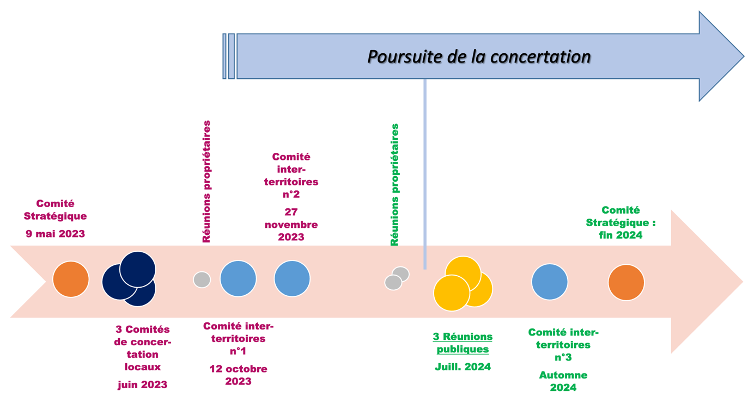

Plus d’informations sur le site : <https://herault.fr/1777-etude-sur-les-retenues-hivernales-vos-questions-nos-reponses.htm>

# Conclusion

**Yvon Pellet,** *Vice-président en charge de l’économie agricole et du développement rural au Département de l’Hérault*

|  |  |
| --- | --- |
| *« Je tiens à vous remercier pour votre participation très intéressante ce soir. Je le rappelle, nous avançons étape par étape, car ce sont des projets complexes et couteux. Nous voulons surtout mener ces projets en concertation avec le monde agricole ET avec le territoire, en tenant compte de toutes les préoccupations et propositions faites par tous ceux qui sont concernés.*  *Enfin, je le rappelle aussi, la concertation ne s’arrête pas là et nous serons bien entendus amenés à nous revoir pour continuer à échanger sur tous ces sujets. »* |  |